第二节：性别决定与伴性遗传（2课时）

学习目标：
- 概述性别决定、常染色体、性染色体的概念2、说出性别决定的方式及不同方式的生物种类和相关细胞染色体组成3、概述伴性遗传的特点。4、运用资料分析的方法，总结人类红绿色盲症的遗传规律。 5、举例说出伴性遗传在实践中的应用。
二、教学过程：
复习引入新课
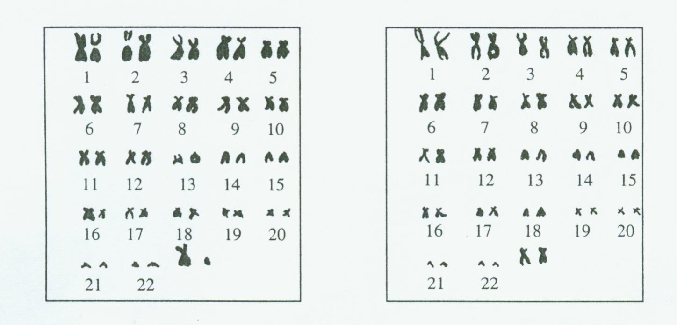
（一）性别决定(由图分析得出)
1、性别决定概念：

性别主要是由基因决定的,某些作为基因载体的染色体和性别紧密关联这样的染色体称为_____________.
常染色体：_________
__________________
- 性别决定的方式：
类型 | XY型 |  | ZW型
性别 | 雌 | 雄 | 雌 | 雄
体细胞染色体组成 | 2A＋XX |  | 2A+ZW
性细胞染色体组成 | A+X
生物类型 | 人、哺乳类、果蝇及雌雄异株植物 |  | 鸟类、蛾蝶类
- 人类男女比例1：1的原因是：

（二）伴性遗传
1．概念：由________________基因决定的性状,在遗传时与_______联系在一起,因此这类性状的遗传被称为________________
2.伴性遗传的种类:有______________、______________和果蝇的_______遗传以及雌雄异株植物中的某些性状的遗传，如女娄菜________的遗传等.
让学生测试是否是色盲(看P39色盲测试图)
通过积极思维中的遗传图解可以分析:
①红绿色盲基因都位于什么染色体上?上述实例中的其它类型也一样吗?为什么会这样?

②根据图解写出它们的基因型:
男性色盲:_________,男性正常____________
女性色盲:____________,女性正常:______________,女性正常(携带者)_______________
根据上述内容模仿写出下列个体的基因型:
男性血友病:_____________,男性正常______________,
女性正常:_____________,女性血友病:_____________女性血友病(携带者)______________
3.根据上述基因型模仿P39积极思维的图解,另写血友病的图解如:
①女性携带者 X 男性血友病 ②女性携带者 X 男性正常

.由上图和P39积极思维图解可以得出:
X染色体隐性遗传的特点:___________________________________,原因是:____________
4.拓展:已知抗维生素D佝偻病是X染色体显性遗传病(请完成下表)
 | 女性 |  |  | 男性
基因型 |  |  |  |  | X^{d}Y
表现型 | 得病 | 得病(携带者) | 正常 | 得病 | 正常
写出下列图解:①女性携带者 X 男性抗VD佝偻病患者 ②女性携带者 X 男性正常

由上述图解可以得出:X染色体显性遗传病的特点:___________________________________
5伴性遗传也称为___________遗传,这是因为位于性染色体上决定生物其他性状的_____总是和某种性别连锁在一起遗传的.
6.阅读知识海洋:男性性别决定基因

三.作业:(训练案)
四．学习反思:

